第 6 课 从隋唐盛世到五代十国
课程标准：了解隋唐时期封建社会的高度繁荣，认识民族交融的新成就。
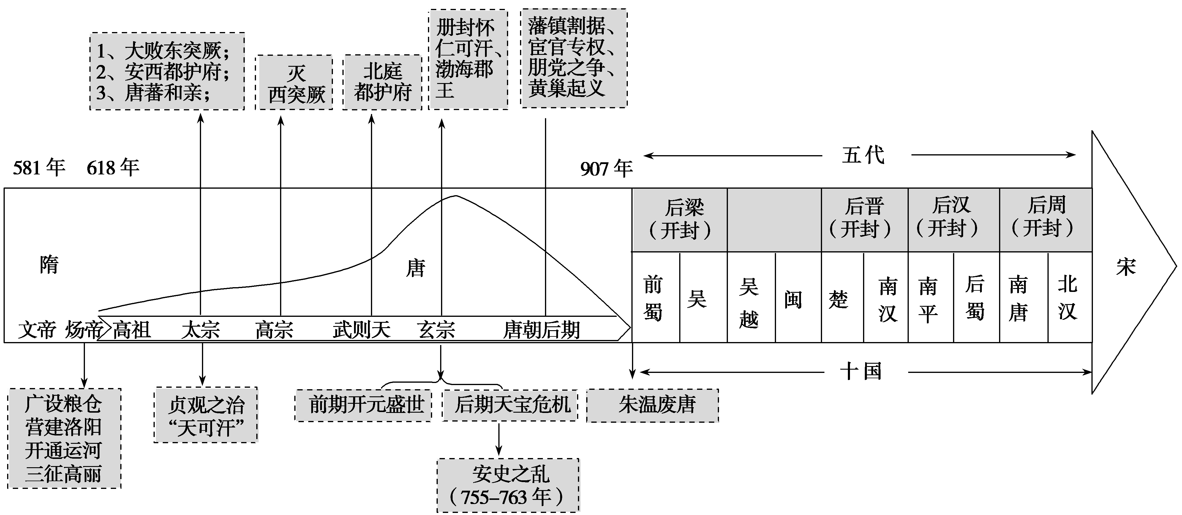
时空定位：
学习要点：了解隋唐时期和五代十国时期的基本史实，认识到了解隋唐时期封建社会的高度繁荣。认识到隋唐时期的民族交融、区域开发的历史意义。
教材概述：隋文帝励精图治，国家呈现出繁盛局面。589年，隋灭陈，结束分裂局面。隋炀帝大兴土木穷奢极欲。生产遭到严重破坏引发大规模起义。618年，隋朝灭亡。李渊在长安建立唐朝，是为唐高祖。唐太宗统治时期，出现了“贞观之治”的局面。唐高宗在位时，皇后武则天参与朝政，高宗死后不久，她废唐称帝，改国号为周。武周政权结束后唐高宗之孙李隆基即位。他开创了“开元盛世”。
唐太宗统治时期，对周边各族实行开明的民族政策。唐玄宗统治后期，边疆形势也日益紧张。开元年间，唐玄宗设节度使加强边防。节度使兵力随之扩大。755年，安禄山发动叛乱，史称“安史之乱”。
安史之乱期间和以后唐朝陆续增设节度使。907年，朱温废唐称帝，国号梁，史称后梁。唐朝灭亡。此后50多年间便是五代十国时期。
教学关键：通过了解隋唐盛世、唐朝民族交融的情况培养学生的唯物史观与家国情怀；通过了解隋唐从统一到盛世到分裂的情况培养学生的时空观念；
通过分析归纳“贞观之治”的原因和意义、唐朝出现盛世的原因，提高学生的史料实证与历史解释能力。
教学重难点：
- 掌握隋唐的统一和五代十国的政局动荡。
- 理解并掌握唐朝前期的鼎盛局面。
- 把握唐朝后期的政局。
教材知识点：
- 隋朝兴亡
- 隋朝的统一
581 年，北周外戚杨坚代周称帝，改国号为隋，定都长安。589年，隋
灭陈，结束了南北近400年的分裂局面。
- 隋朝的建设
- 仓库：仓库在长安、洛阳两都和地方广设，既包括供应朝廷粮食和物资的仓库，也包括备水旱赈济、遍置于乡间的义仓，积储丰富。
- 洛阳城：雄伟壮丽，闻名于世。
- 大运河：贯通南北，对巩固统一、促进南北经济交流以及运河沿岸城市发展，起了重要作用。
- 隋朝的灭亡
- 原因：隋炀帝自恃强盛，大兴土木，穷奢极欲，又3次大举征伐高丽。生产遭到严重破坏，民不聊生，最终引发大规模起义。
- 灭亡：618年，隋炀帝在江都被部将杀死，隋朝灭亡。
- 唐朝前期的繁荣与民族交融
- 唐朝的统一
618年，李渊在长安称帝，建立唐朝，是为唐高祖。随后，唐军消灭各支起义军和割据势力，唐朝统一全国。
- 贞观之治
唐太宗吸取隋亡的教训，轻徭薄赋，劝课农桑，戒奢从简；在政治上，知人善任，虚怀纳谏。唐太宗统治时期，出现了少有的开明政治局面，史称“贞观之治”。
- 武周政权
武则天是我国历史上唯一的女皇帝。在她当权期间，尽管政局纷纭，
但唐朝社会经济持续发展。
- 开元盛世
唐玄宗在位期间，经济全面发展，空前繁荣。唐朝处于全盛时期，史称开元盛世。
- 与少数民族关系
东突厥 | 唐太宗俘获颉利可汗。东突厥灭亡，用突厥贵族管理故地
西突厥 | ①唐太宗派兵征服依附西突厥的高昌，设置安西都护府  ②高宗在位时，灭亡西突厥。  ③武则天在位时，设置北庭都护府，与安西都护府分治天山南北
吐蕃 | ①唐太宗将文成公主嫁给松赞干布。唐蕃和亲，促进了汉藏的友好关系和经济文化交流  ②9世纪中期，吐蕃与唐会盟
靺鞨 | 唐玄宗封其首领大祚荣为渤海郡王。
- 安史之乱、黄巢起义和五代十国
- 安史之乱（755-763年）
- 原因
①政治腐败：唐玄宗统治后期，沉于享乐，怠于政事，任人唯亲。
②军事失当：唐玄宗在边境重地增置军镇，设节度使加强边防。节度使兵力随之扩大，至唐玄宗统治后期，国家出现外重内轻的局面。
- 影响：严重削弱了唐朝的统治力量，唐朝由盛转衰。
①破坏了北方的经济 ②中央集权大大削弱
③边防空虚，边疆不断告急 ④北方人口南迁，促进了江南经济的开发
- 藩镇割据：（1）形成：安史之乱期间和以后，唐朝陆续增设节度使他们名义上是唐朝的藩镇，但有些藩镇独立性强，实为割据势力。
政治上 | 拥有自主权，可以自行任免官吏，节度使死后职位传给儿子或部将
经济上 | 拥有财权
军事上 | 拥有强悍的武装，独霸一方
（2）影响：藩镇割据局面在唐朝后期持续了100多年。
- 黄巢起义：（1）宦官专权和朋党之争：进一步削弱了唐朝的统治。
（2）黄巢起义：唐末，黄巢起义，沉痛打击了唐朝统治。
- 唐朝的灭亡：907年，朱温废唐称帝，国号梁，史称后梁。唐朝灭亡。
- 五代十国
- 五代:唐朝灭亡后50多年间，黄河流域先后经历后梁、后唐、后晋、后汉、后周5个短命王朝，称为“五代”。
- 十国：与五代同时，南方各地先后出现吴越、南唐等9个割据政权，连同五代末期在山西建立的北汉，称为“十国”。
- 后周世宗改革：应当时形势，努力清除五代的弊政，后周实力逐渐增强，为后来的统一奠定了基础。
- 正确认识封建盛世的历史地位
在我国封建社会的某些朝代曾出现过政治稳定、经济繁荣的局面、这常被誉为“盛世”，如“贞观之治”、“开元盛世”、“康乾盛世”等。这些盛世局面形成的共同原因是：
- 统治阶级目睹和认识了农民战争的威力，注意吸收前代灭亡的教训，调整统治政策，即部分地调整生产关系以适应生产力的恢复和发展，这是根本原因，如实行轻徭薄赋、劝课农桑的一些政策，促进生产恢复与发展。
- 统治阶级的代表即当朝帝王良好的个人政治素质、如善于纳谏、用人等，以及开明的民族政策和对外政策。
- 良好的安定统一的社会环境。
- 广大劳动人民的物质生产活动，这是封建盛世的物质前提。
- 良好的统治政策是否得到连贯性的实行。另外还有科技的新成果等。对于这些盛世局面的认识，我们一方面要肯定它们进步作用，另一方面也要看到尽管处于盛世，封建社会各阶级的地位没有变，地主阶级与农民阶级这一社会基本矛盾没有变，尤其是广大农民受剥削。受压迫的地位没有变。
- 比较秦朝和隋朝的主要相似之处
- 都是结束分裂实现大统一的朝代
秦结束了春秋战国的分裂局面；隋结束了魏晋长达300多年的分类局面。
- 都开创了新的政治经济制度并被后世所沿用
秦建立专制主义集权制度，统一度量衡、货币、文字；隋开创了三省六部制、科举制。
- 都有举世闻名的伟大工程：秦修建了万里长城，隋开凿了大运河。
- 都因暴政被农民起义推翻，都是二世而亡的短命王朝。
- 都为继起的封建王朝提供了教训
西汉吸取秦亡的教训，实行休养生息政策，唐吸取隋亡教训，调整统治政策，而出现繁荣局面。
六、历史上的著名盛世
1.盛世：文景之治、汉武帝的大一统、光武中兴、贞观之治、开元盛世。
2.表现：政治清明，经济发展，社会安定，国力增强，阶级矛盾相对缓和，民族和睦，文化发达。
3.原因
（1）前代积累的基础。
（2）吸取前代灭亡的教训，调整统治政策。
（3）安定统一的社会环境。
（4）统治者的个人素质。
（5）人民的辛勤劳动奠定物质基础。
（6）其他因素——科技进步，生产力发展。
4.评价：进步作用——人民生活安定、富足，但封建统治各阶级地位没变，基本矛盾没变。
七、唐朝开明的民族政策
1.主要方式
（1）通过战争，安定边疆。如打败东突厥。
（2）设置机构，加强管理。如安西、北庭都护府和黑水、渤海都督府。
（3）册封爵位，促进友谊。如册封怀仁可汗、云南王、渤海郡王等。
（4）实行“和亲”，永结盟好。如文成公主、金成公主入藏等。
2.原因：唐朝制度先进，国力强盛；少数民族社会发展相对落后；唐朝统治者实行开明的民族政策。
3.影响：唐朝加强了汉族与少数民族之间的经济文化交流，促进了少数民族经济文化发展，也促进了唐朝经济文化繁荣。

